SYU PMS 사용 매뉴얼 — 실무자용
수주생산(ETO) 프로젝트 관리 시스템
발행일 2026-07-04 · Rev. 1.0

1. 시스템 개요
SYU PMS는 수주생산(ETO, Engineer-To-Order) 제조 프로젝트를 한 곳에서 관리하는 웹 기반 프로젝트 관리 시스템입니다. 도면 수주부터 설계·자재조달·제작·공장검사(FAT)·납품·정산까지의 전 과정을 표준 단계로 관리하고, 일정(간트)·성과(EVM)·리스크·인력·대금(기성)·회계(전표)를 상시 통제합니다.
주요 특징
- 도면(PDF·이미지)을 AI 비전 OCR로 읽어 자재표(BOM)와 프로젝트 기준정보를 자동 생성합니다.
- 구매구분(구매·외주·자사)과 리드타임(L/T)을 기준으로 발주(PO)를 자동 생성하고, 롱리드(L/T≥8주)를 임계경로로 표시합니다.
- EVM(획득가치)으로 원가·일정 성과(CPI·SPI)를 정량 관리하고 S-curve로 시각화합니다.
- 인력을 사번·직급 단위로 관리하고 프로젝트별로 배정하여 계획 노무비와 과배정을 통제합니다.
- 기성 청구·수금과 복식부기 전표를 연동해 매출·원가·미수를 자동 기표합니다.
기술 구성: Next.js(웹) + Supabase(데이터베이스·인증) + Claude(AI OCR·질의). 접속은 웹 브라우저만 있으면 됩니다.
대상 사용자: 프로젝트 관리자(PM), 설계·구매·생산·품질 담당자, 경영관리·회계 담당자, 시스템 관리자.

2. 시작하기

2.1 로그인
- 브라우저에서 시스템 주소로 접속합니다.
- 이메일과 비밀번호를 입력하고 로그인을 누릅니다.
- 계정이 없으면 로그인 화면 하단의 회원가입으로 계정을 만든 뒤, 관리자에게 프로젝트 멤버 등록을 요청합니다.
비밀번호·계정 정보는 본인이 직접 입력합니다. 로그아웃은 우측 상단 사용자 메뉴 또는 화면 우측 하단 로그아웃 버튼을 사용합니다.

2.2 공통 화면 구성
영역 | 설명
상단바(네이비) | 좌측 SYU·PMS 로고, 수주 / 전사 현황 / 인력 메뉴, 우측 알림·설정·관리자·로그아웃
프로젝트 탭 스트립 | 프로젝트 진입 시 표시: 대시보드·BOM·간트·인력·EVM·리스크·대금·구매·회계(·활동·멤버)
작업 영역 | 페이지 제목 + 툴바(버튼·조회조건) + 데이터 그리드(엑셀형 표)

2.3 용어
용어 | 의미
수주 / 프로젝트 | 하나의 계약 단위(제작 대상). 목록·대시보드의 기본 단위
BOM | 자재 명세표(Bill of Materials). 품명·규격·수량·구매구분·단가
구매구분 | 구매품 / 외주품 / 자사생산품
L/T | 리드타임(주). 발주~입고까지 소요 기간
롱리드 | L/T ≥ 8주 품목. 임계경로로 관리
M/M | Man-Month(투입 인월). 계획 노무비 계산 단위
EVM | 획득가치관리(PV·EV·AC / CPI·SPI)
기성 | 진척에 따라 청구하는 대금(회차별)
전표 | 복식부기 회계 분개(차변·대변)

3. 전체 프로세스 맵
아래 그림은 수주 등록에서 정산까지의 전체 흐름과, 전 단계에 걸쳐 병행되는 모니터링·통제 영역을 보여줍니다.
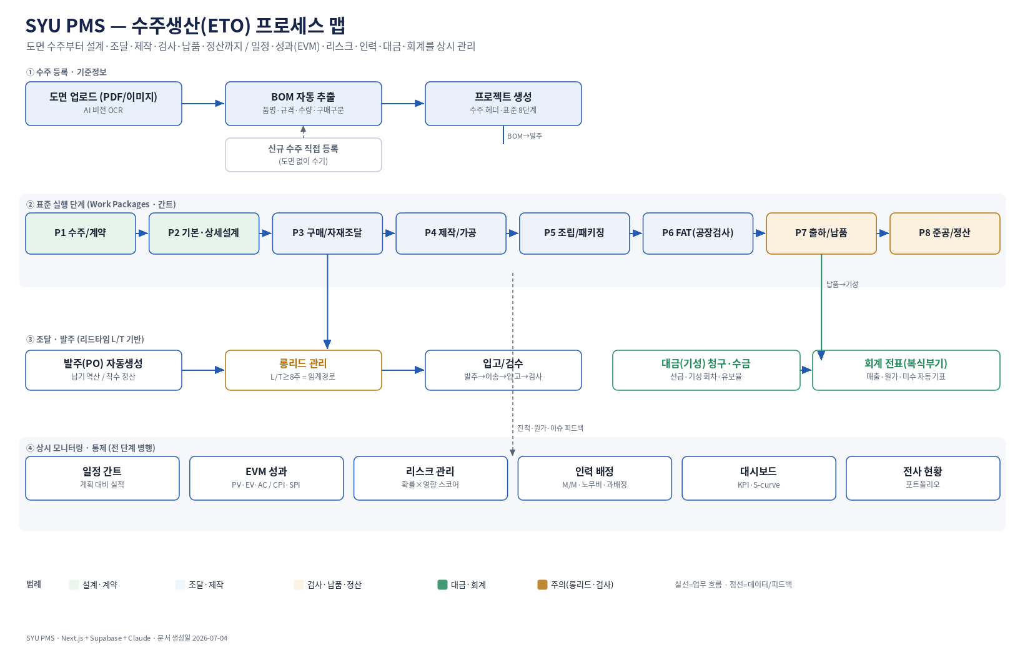
SYU PMS 프로세스 맵
흐름 요약
- 수주 등록·기준정보 — 도면 업로드 → AI OCR로 BOM 추출 → 프로젝트 생성(표준 8단계 자동). 도면이 없으면 신규 수주를 직접 등록합니다.
- 표준 실행 단계 — P1 수주/계약 → P2 설계 → P3 조달 → P4 제작 → P5 조립 → P6 FAT → P7 납품 → P8 정산.
- 조달·발주 — BOM에서 발주(PO)를 자동 생성(리드타임 역산), 롱리드 관리, 입고·검수.
- 대금·회계 — 납품·진척에 따라 기성 청구·수금, 복식부기 전표 자동 기표.
- 상시 모니터링 — 일정 간트·EVM 성과·리스크·인력 배정·대시보드·전사 현황을 전 단계에서 병행 관리합니다.

4. 수주 등록

4.1 도면으로 수주 생성 (AI OCR → BOM)
상단 수주 화면의 도면으로 수주 생성 버튼으로 진입합니다.
- 파일 선택 — 도면 PDF 또는 이미지(PNG·JPG)를 선택합니다. 우측 미리보기에 도면이 표시됩니다(PDF는 스크롤 연속 보기).
- 도면 분석 — 버튼을 누르면 AI가 자재표를 읽어 프로젝트명·도면번호와 BOM 품목을 좌측 표에 채웁니다.
- 검토·보정 — 품명·수량·규격·제조사·모델·구매구분을 확인·수정합니다. 구매구분은 키워드로 자동 분류되며(가공/용접→외주, 탱크/스키드→자사 등) 필요 시 조정합니다. 행 추가·삭제가 가능합니다.
- 프로젝트 생성 + BOM 저장 — 프로젝트가 생성되고 표준 8단계가 자동 구성되며 BOM이 저장됩니다. 저장 후 BOM 화면으로 이동합니다.
도면 분석은 최대 1분 정도 걸릴 수 있습니다. 결과는 반드시 담당자가 검토·확정하세요.

4.2 신규 수주 직접 등록
도면 없이 등록할 때는 수주 → + 신규 수주 등록을 사용합니다. 프로젝트명·발주처·계약금액·착수/납기 등 헤더 정보와 총 실행예산·일정을 입력하면 표준 단계에 자동 배분됩니다.

5. 프로젝트 대시보드
프로젝트 진입 시 첫 화면입니다. 진척률·EVM 지표(CPI·SPI)·대금 현황·롱리드 경보·리스크 요약 등 핵심 KPI와 차트(S-curve 등)를 한눈에 보여줍니다. 상단 탭으로 각 세부 화면으로 이동합니다.

6. BOM 기준정보
프로젝트 탭의 BOM에서 자재 명세를 관리합니다.
화면 구성
- 상단 구매구분별 집계 카드(구매품·외주품·자사생산품 건수·금액).
- 툴바: BOM 총 행수·합계 / 전체 저장 / + 품목 추가.
- 발주(PO) 자동생성 바: 기준(납기 역산·착수 정산) · 날짜 · 발주 생성.
- 데이터 그리드: #, 품명, 수량, 규격, 제조사, 모델, 구매구분, L/T주, 단가, 금액, 저장/삭제.
작업 방법
- 각 품목의 구매구분·L/T(주)·단가를 입력합니다. 단가를 넣으면 금액(단가×수량)이 자동 계산됩니다.
- 한 행만 저장하려면 행의 저장, 여러 행을 한 번에 저장하려면 하단 고정 바(또는 상단)의 전체 저장을 누릅니다.
- 품목 삭제는 행의 삭제를 사용합니다.
발주(PO) 자동생성
- 기준 선택: 납기 역산(납기일에서 L/T만큼 역산해 발주일 산출) 또는 착수 정산(착수일에 L/T를 더해 입고예정 산출).
- 날짜를 비우면 프로젝트 납기/착수일을 사용합니다.
- 발주 생성을 누르면 구매품·외주품이 리드타임으로 발주일·입고예정(ETA)과 함께 구매 탭에 생성되며, 롱리드(L/T≥8주)는 임계경로로 표시됩니다.

7. 일정(간트) · 단계 계획
프로젝트 탭의 간트에서 단계별 계획을 관리합니다.
- 상단에 간트차트가 표시됩니다(계획 시작·종료가 입력된 단계 기준).
- 기본 일정 자동배분: 착수일·납기를 입력하고 가중치대로 배분을 누르면 모든 단계의 계획 시작·종료가 비중대로 채워집니다.
- 단계 계획 입력 표: 단계별 계획 시작·종료·계획 예산·계획 진척%·실적 진척%를 입력하고 저장합니다. 단계 추가·삭제도 가능합니다.
- 계획 예산 합계가 EVM의 BAC(총예산), 계획·실적 진척이 S-curve·게이지에 반영됩니다.

8. EVM 성과분석
프로젝트 탭의 EVM에서 획득가치 성과를 확인합니다.
지표 | 의미
PV(계획가치) | 계획상 지금까지 수행됐어야 할 가치
EV(획득가치) | 실제 달성한 진척의 가치
AC(실제원가) | 실제 투입 원가
CPI = EV/AC | 원가효율. 1 미만이면 예산 초과
SPI = EV/PV | 일정효율. 1 미만이면 일정 지연
EAC / VAC | 완료시점 예상원가 / 예산차이
계획·실적 진척과 예산이 입력되면 지표와 S-curve가 자동 계산됩니다. 스냅샷을 저장해 추세를 관리할 수 있습니다.

9. 리스크 관리
프로젝트 탭의 리스크에서 리스크 등록부를 관리합니다. 각 리스크는 제목·구분·발생확률(1_{5)·영향(1}5)·상태·대응방안·기한으로 구성되며, 스코어(확률×영향)가 자동 계산되어 우선순위를 정합니다. 상태(open·mitigating·closed 등)로 진행을 추적합니다.

10. 구매(발주) 관리
프로젝트 탭의 구매에서 발주(PO)를 관리합니다. BOM에서 자동 생성된 발주 또는 수기 발주가 표시되며, 품목·사양·수량·금액·발주번호·발주일·L/T·입고예정(ETA)·롱리드 여부·상태(계획→발주→이송→입고→검사)를 관리합니다. 롱리드 품목과 납기 임박 항목은 알림에서도 경보됩니다.

11. 대금(기성) 관리
프로젝트 탭의 대금에서 기성(회차별 대금)을 관리합니다. 회차·기간·금회 기성금액·누계·기성률·상태(초안→검토→청구→확정→지급)와 유보율을 관리합니다. 원도급(발주처 대상)과 하도급(협력사 대상) 기성을 구분합니다.

12. 회계(전표)
프로젝트 탭의 회계에서 복식부기 전표를 확인·관리합니다. 기성·원가·구매·선급 이벤트에서 매출·원가·미수 등이 차변·대변으로 자동 기표되며, 프로젝트 회계 현황(시산표 성격)을 직접 볼 수 있습니다. 필요 시 ERP로 전송할 수 있습니다(설정에서 연동 구성).

13. 인력 관리 및 배정

13.1 인력 관리 (전사 인력 풀)
상단 메뉴 인력에서 전사 인력을 관리합니다. (시스템 관리자 권한)
필드: 사번, 사원명, 직급, 부서, 직종, 월단가, 가동률(%), 이메일·연락처, 활성 여부.
등록 방법 — ① 직접 추가
- 인력 추가 툴바에 사번·사원명·직급·부서·직종·월단가·가동%를 입력합니다.
- + 추가를 누르면 목록에 등록됩니다. 각 행은 수정 후 저장, 필요 시 삭제합니다.
등록 방법 — ② 엑셀(CSV) 일괄 등록
- 엑셀 양식 다운로드를 눌러 양식 파일(인력_등록양식.csv)을 받습니다. 첫 행은 헤더, 둘째 행은 예시입니다.
- 엑셀에서 열어 인력 정보를 채우고 CSV로 저장합니다.
- 엑셀 업로드를 눌러 저장한 파일을 선택합니다.
- 사번이 있으면 갱신(덮어쓰기), 없으면 신규 등록됩니다. 결과 건수가 표시됩니다.
- 현재 인력을 내려받으려면 내보내기를 사용합니다.
양식 열 순서: 사번 · 사원명 · 직급 · 부서 · 직종 · 월단가(원) · 가동률(%) · 이메일 · 연락처 · 활성(Y/N). 한글이 깨지지 않도록 UTF-8로 저장되어 있으며, 엑셀에서 바로 열립니다.
KPI: 등록 인력·활성 인력·과배정 인원·부서 수. 현재 배정률 합이 가동률을 초과하면 과배정으로 붉게 표시됩니다.

13.2 인력 배정 (프로젝트별)
프로젝트 탭의 인력에서 해당 프로젝트에 인력을 배정합니다.
- + 인력 배정을 누르고 인력(사번·이름·직급 표시)·역할·배정%·계획 M/M·기간을 입력한 뒤 배정합니다.
- 배정 목록에서 배정%·M/M·기간·역할을 수정하고 저장하거나 삭제합니다.
- 계획 노무비 = 월단가 × 계획 M/M로 자동 계산되며, 투입 인원·계획 M/M·계획 노무비가 상단 KPI에 집계됩니다.
- 동일 인력이 여러 프로젝트에 동시 배정되어 가동률을 넘으면 인력 관리 화면에서 과배정으로 확인됩니다.
인력 배정 화면에 인력이 없으면, 먼저 인력 메뉴에서 인력을 등록(또는 엑셀 업로드)하세요.

14. 전사 현황(포트폴리오)
상단 메뉴 전사 현황에서 모든 프로젝트를 한 표로 봅니다. 계약금액·진척·기성률·롱리드 지연 등 핵심 지표로 프로젝트를 비교하고 관리 우선순위를 판단합니다.

15. 설정
우측 상단 설정에서 접근합니다. (시스템 관리자 권한)

15.1 ERP 연동
모듈별 연동 방식(미사용·테스트·DB·API)·방향(PMS→ERP / ERP→PMS / 양방향)·엔드포인트·인증키를 설정합니다. 동기화 큐와 코드 매핑(PMS↔ERP)을 관리하고 지금 동기화로 전송합니다.

15.2 수주 관리 (삭제)
설정 상단 탭의 수주 관리에서 수주(프로젝트)를 삭제합니다.
- 삭제할 수주 행의 삭제를 누릅니다.
- 안전을 위해 수주명을 정확히 입력해야 확정이 활성화됩니다.
- 확정을 누르면 해당 수주와 관련 BOM·일정·구매·대금·회계 데이터가 영구 삭제됩니다.
삭제는 되돌릴 수 없습니다. 소유자 또는 시스템 관리자만 수행할 수 있습니다.

16. 멤버 · 권한
프로젝트 탭의 멤버(관리자)에서 프로젝트 멤버와 역할을 관리합니다.
역할 | 권한 요약
owner(소유자) | 전체 관리 + 프로젝트 삭제
manager(관리자) | 데이터 등록·수정·삭제
member(멤버) | 데이터 등록·수정
viewer(뷰어) | 조회만 가능
시스템 관리자는 전 프로젝트·인력·설정에 접근할 수 있습니다.

17. 표준 업무 흐름 (Step-by-step)
신규 수주 착수부터 납품·정산까지의 권장 순서입니다.
- 수주 등록 — 도면으로 수주 생성(OCR→BOM) 또는 신규 수주 직접 등록.
- BOM 확정 — 구매구분·L/T·단가 입력 후 전체 저장.
- 일정 수립 — 간트에서 착수·납기 입력 후 가중치 자동배분, 단계별 계획 예산·진척 보정.
- 인력 배정 — 인력 관리에서 인력 등록(엑셀 업로드) → 프로젝트 인력 탭에서 배정.
- 발주 — BOM에서 발주 자동생성(납기 역산), 롱리드 우선 발주·추적.
- 실행·통제 — 제작 진척 입력, EVM(CPI·SPI) 점검, 리스크 갱신, 입고·검수.
- 검사·납품 — FAT 후 출하·납품, 상태 갱신.
- 대금·정산 — 기성 청구·수금, 회계 전표 확인, 준공 정산.

18. 자주 묻는 질문 (FAQ) · 문제 해결
Q. BOM 저장 시 오류가 납니다. A. 필수값(품명)과 숫자 형식을 확인하세요. 여러 행은 전체 저장으로 한 번에 저장할 수 있습니다.
Q. 발주 생성이 안 됩니다. A. 구매구분이 구매품·외주품인 품목만 발주가 생성됩니다. 기준(납기 역산/착수 정산)과 날짜, 프로젝트 납기·착수일을 확인하세요.
Q. 인력 배정 화면에 인력이 없습니다. A. 상단 인력 메뉴에서 먼저 인력을 등록(또는 엑셀 업로드)해야 배정 목록에 나타납니다.
Q. 엑셀 업로드가 반영되지 않습니다. A. 반드시 엑셀 양식 다운로드로 받은 양식(열 순서 동일)을 사용하고 CSV 형식으로 저장해 업로드하세요. 사번이 있으면 갱신, 없으면 신규 등록됩니다.
Q. 화면이 예전 모습입니다. A. 배포 반영 후 브라우저 새로고침(캐시 새로고침)을 하세요.

본 매뉴얼은 SYU PMS Rev.1.0 기준입니다. 기능 개선에 따라 화면·항목이 변경될 수 있습니다.

